Setomaa vapist

Maarja Sarv

Seto Kongressi Vanemate Kogu võttis 2.2.2014 toimunud koosolekul vastu järgneva otsuse:
“Naada’ vällä tüütämä, õt Petseremaa vapp saasi’ ümbre tettüs ja väiko seto kandlõ vapi pääle. Seto Kongress kintäs vahtsõ vapi. Alosõst võtta’ Petseremaa vapp, mia asõndõdas seto vannamuudu väiko kandlõga’. Kongressilõ andas hüäst kittä’ vahtsõnõ vapp.”

Juuresolev Setomaa vapi kujundus (joonis 2) on välja töötatud üldiseid heraldikareegleid ja -nõudeid järgides ning samas arvestades selle visuaalset mõju. Kujundamisel on aluseks võetud seni kasutusel olnud Petserimaa vapp (joonis 1), millel on kujutatud sinisel taustal kuldset lüürat.

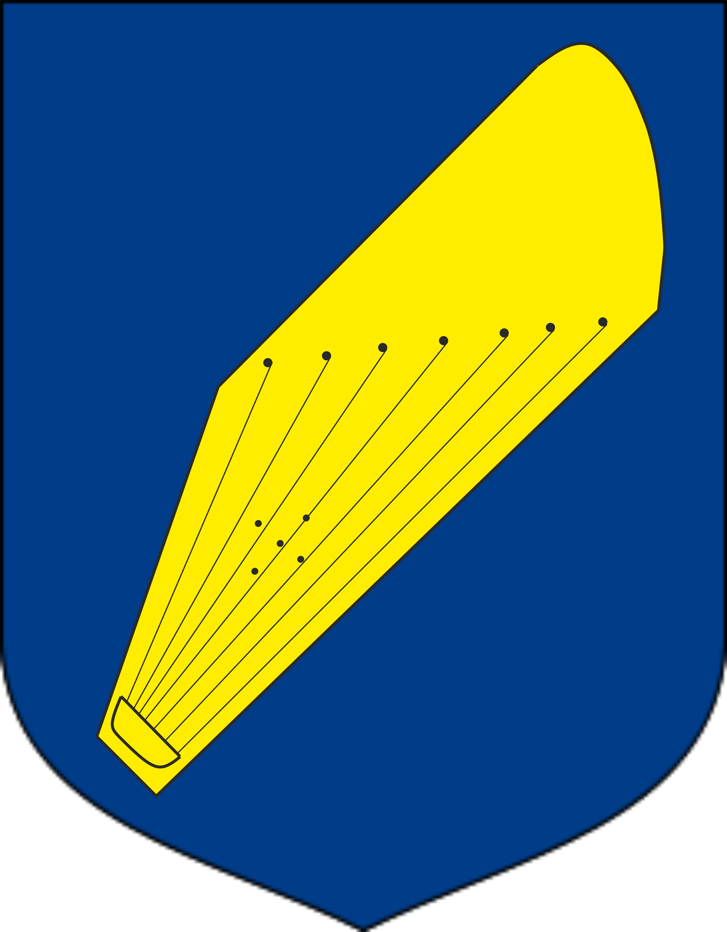

Joonis 1 Joonis 2

Väljavõte Riigikantselei poolt avaldatud heraldiliste sümbolite värvinõuetest:
Heraldilisel sümbolil kasutatavad värvid on heledad kuldne ja hõbedane ning tumedad sinine, violetne, punane, roheline ja must. Tava kohaselt nimetatakse heledaid toone metallideks, tumedaid emailideks. Kuldse asendustoon on kollane ja hõbeda asendustoon on valge.
Heraldiliste värvuste toonid on tavapäraselt valitud värvispektri keskelt. See tagab värvuste maksimaalse eristumise üksteisest.
Heraldiliste sümbolite loomisel tuleb kinni pidada värvireeglist. Hea tava kohaselt kasutatakse sümbolil kahte värvi, vajadusel kuni kolme.
Värvireegli kohaselt peavad metallid vahelduma emailidega. See tähendab, et kuldse värvi kõrval ei saa olla hõbedat; nende vahel peab olema üks email. Ja sinine, violetne, punane, roheline või must ei tohi paikned kõrvuti; nende vahel peab olema metall.

Seega tuleb vapi kui sümboli juures arvestada, et teda saaks kasutada kõigis erinevates olukordades. Üsna kitsas värvide ja toonide valik heraldiliste sümbolite kujutamisel tuleneb esiteks meeldejäävuse ja lihtsuse printsiibist, teiseks aga selle teostamisvõimalikkusest ka nõudlikumatel viisidel, näiteks emailmeetodil.

Kõneldes värvidest võib uuenenud Setomaa vapi puhul parimaks variandiks pidada maksimaalselt Petserimaa vapi värvilahenduse aluseks võtmist. Esiteks on see vastavate nõuetega kooskõlas, ent peamine positiivne külg seisneb kahe vapi visuaalses sarnasuses. Iga uue sümboli juurutamine ja sellega harjumine nõuab teatavat aega, seega on otsene sarnasus värvilahenduses kindlaks abiks, et uue vapi saaks kergemini omaks võtta. Niisamuti on selgelt näha otsene paralleel kujutiste – lüüra ja seto väikekandle vahel. Kohaliku kultuuri vanemast kihistusest pärineva pilli kui sümboli kasutamine peaks vapi kui esindussümboli kultuuriesindajaile lähemale tooma.

Oluline on teada, et väiksema haldusala kui riigi vapp ei ole midagi lõplikult fikseeritut – vastupidi, see peab olema ka visuaalse eeskuju puudumisel vaid kirjelduse teel sarnasena taastatav. Seega on parim kasutada juba traditsiooniks kujunenult lihtsat lahendust, üht konkreetsemat sümbolit ja vaid paari värvi.

Teiste värvilahenduste kui konkreetsete heraldiliste sümbolite kasutuselevõtt uuenenud vapi juures ei ole käesoleval juhul kuigi otstarbekas, sest tekitaks palju segadust ja arusaamatust. Sellisel juhul puuduks ka alateadlik visuaalne seos konkreetse piirkonnaga, mis seni kasutusel olnud värvilahenduse puhul on juba kinnistunud.

Tuleb tõdeda, et endine Petserimaa vapp, millel on kujutatud lüürat, on setodele ja eestlastele üldiselt omane ning tuttav. Seega saab seto rahvas kõige positiivsema lahenduse, kui kasutab maksimaalselt palju vana harjumuspärase vapi positiivsetest külgedest ja hoiab alles võimalikult palju visuaalsetest seostest sellega.

